

**BÁO CÁO**

**LAB 5**

Lớp học phần: DHKTPM17B

Người thực hiện: Phạm Lê Thanh Nhiệt

TP HỒ CHÍ MINH, NGÀY 30 THÁNG 11 NĂM 2024

MÔN Lập trình www với công nghệ java

Chuyên ngành Kỹ thuật phần mềm – Khoa Công nghệ thông tin – ĐH Công nghiệp TP.HCM

**Mục lục**

**1.** **Giới thiệu** 3

**1.1.** **Mục tiêu:** 3

Tạo một ứng dụng web hỗ trợ quản lý tuyển dụng và tìm kiếm ứng viên cho các công ty cũng như giúp các ứng viên tìm kiếm việc làm. 3

**1.2.** **Công nghệ sử dụng:** 3

**1.3.** **Các chức năng chính:** 3

**2.** **Diagram** 4

**2.1.** **Database Diagram** 4

**2.2.** **Class diagram** 5

**2.3.** **Ý tưởng bổ sung** 6

**3.** **Hình ảnh demo** 6

**3.1.** **Đăng nhập, đăng ký** 6

**3.2.** **Đăng nhập với tư cách công ty** 8

**3.3.** **Đăng nhập với tư cách ứng viên** 11

**3.4.** **Đăng nhập với tư cách admin** 13

**4.** **Mở rộng** 14

**4.1.** **Xác minh thông tin đối với công ty khi đăng ký** 14

**4.2.** **Đăng nhập** 15

**4.3.** **Ứng viên** 15

**4.4.** **Admin** 15

**Mục lục hình ảnh**

Hình 1 Database diagram 4

Hình 2 Class diagram 5

Hình 3 Đăng nhập 6

Hình 4 Đăng ký ứng viên 7

Hình 5 Danh sách ứng viên 8

Hình 6 Danh sách ứng viên phù hợp với công việc được chỉ định 9

Hình 7 Ứng viên nhận email 9

Hình 8 Trang chứa các bài đăng tuyển dụng của công ty 10

Hình 9 Thêm tin tuyển dụng mới 10

Hình 10 Quản lý skill yêu cầu của công việc 11

Hình 11 Danh sách công việc - tin tuyển dụng 11

Hình 12 Thông tin chi tiết của công việc đó 12

Hình 13 Kĩ năng còn đang thiếu của ứng viên với một công việc được chỉ định 12

Hình 14 Các công việc phù hợp với ứng viên 13

Hình 15 Thông tin chi tiết của ứng viên 13

Hình 16 Quản lý trạng thái user 14

Hình 17 Tìm kiếm và gỡ các công việc - tin tuyển dụng 14

1. **Giới thiệu**
   1. **Mục tiêu:**

Tạo một ứng dụng web hỗ trợ quản lý tuyển dụng và tìm kiếm ứng viên cho các công ty cũng như giúp các ứng viên tìm kiếm việc làm.

* 1. **Công nghệ sử dụng:**
* Backend:

+ Framework: Spring Boot.

+ Cơ sở dữ liệu: MariaDB.

+ ORM: Spring Data JPA.

+ Spring Mail

+ Spring Security

* Frontend:

+ Template engine: Thymeleaf.

+ Thư viện giao diện: Bootstrap.

* Thư viện hỗ trợ **com.neovisionaries**: Xử lý mã quốc gia.
  1. **Các chức năng chính:**
* **Đối với công ty:**

+ Hiển thị danh sách tất cả ứng viên khi log vào.

+ Tìm kiếm, xem thông tin chi tiết các ứng viên phù hợp với công việc của chính công ty.

+ Hỗ trợ gửi mail mời làm việc đến ứng viên phù hợp.

+ Cho phép đăng tin tuyển dụng với skill mong muốn, cũng như chỉnh sửa, gỡ bảng tin.

+ Cho phép chỉnh sửa thông tin của chính công ty.

* **Đối với ứng viên:**

+ Hiển thị danh sách các công việc khi log vào.

+ Tìm kiếm các công việc phù hợp với bản thân.

+ Tìm kiếm công việc theo tên công việc hoặc tên công ty.

+ Cho biết skill còn thiếu của bản thân bằng cách nhập tên công việc và tên công ty.

+ Thêm, xóa, sửa các kỹ năng, thông tin cá nhân của bản thân.

+ Gợi ý các kỹ năng để ứng viên học (chưa hoàn thành).

* **Đối với admin:**

+ Thêm mới admin

+ Thay đổi trạng thái hoạt động của user.

+ Tìm kiếm, gỡ các tin tuyển dụng của công ty.

* Các chức năng khác: đăng nhập, đăng ký (sử dụng otp bên gmail để xác thực).

1. **Diagram**
   1. **Database Diagram**

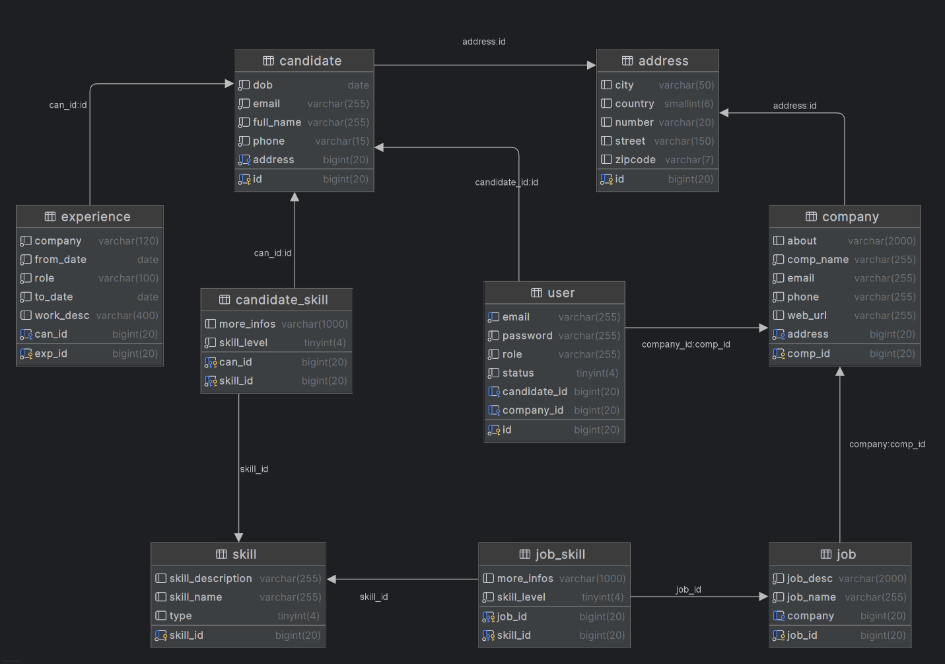

Hình Database diagram

* 1. **Class diagram**

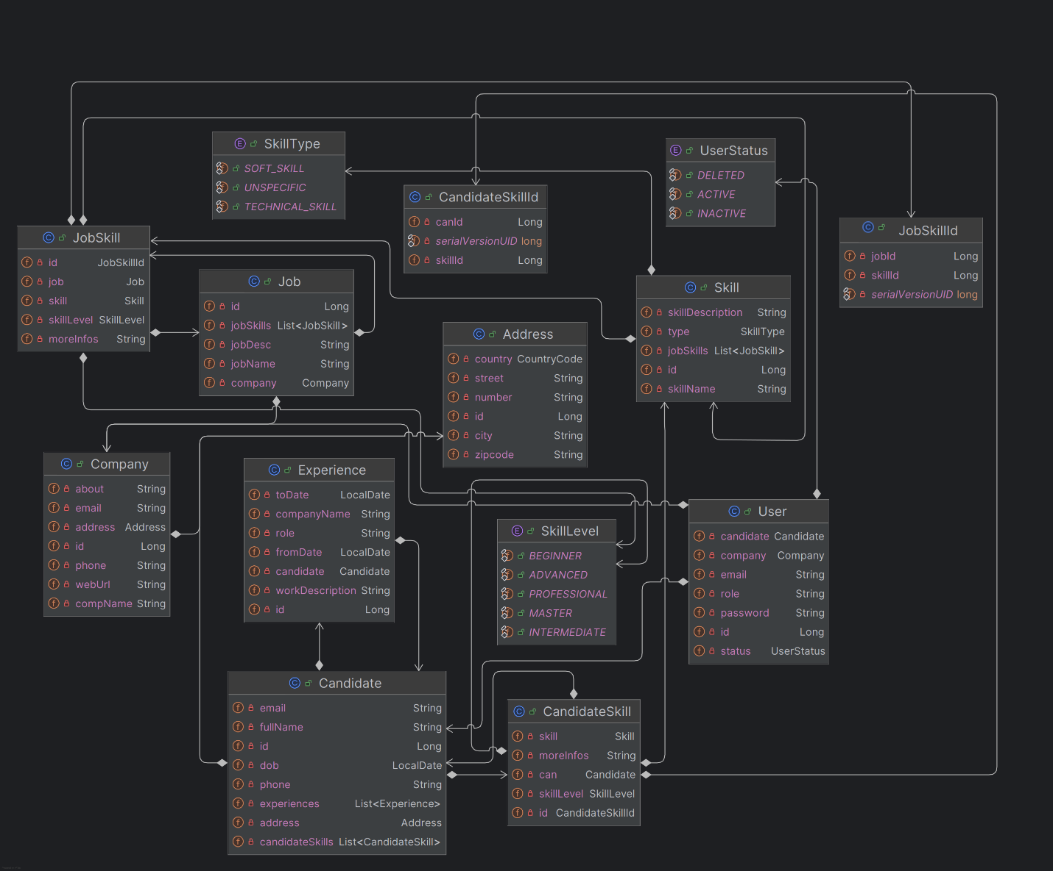

Hình Class diagram

* 1. **Ý tưởng bổ sung**
* Mẫu Database và Class diagram theo yêu cầu ban đầu trong lab 5 không có User để hỗ trợ đăng nhập nên em bổ sung thêm. Trong đó, email và password là yếu tố xác thực.
* Lý do:

+ Tăng hiệu suất truy vấn: Áp dụng mẫu nhúng trong thiết kế class, em chấp nhận bị trùng lắp dữ liệu để giảm đi độ phức tạp khi truy vấn thay vì phải dò email lần lượt trong bảng Candidate và Company.

+ Dễ mở rộng và bảo trì vì đã tách biệt logic khỏi Candidate và Company.

1. **Hình ảnh demo**
   1. **Đăng nhập, đăng ký**

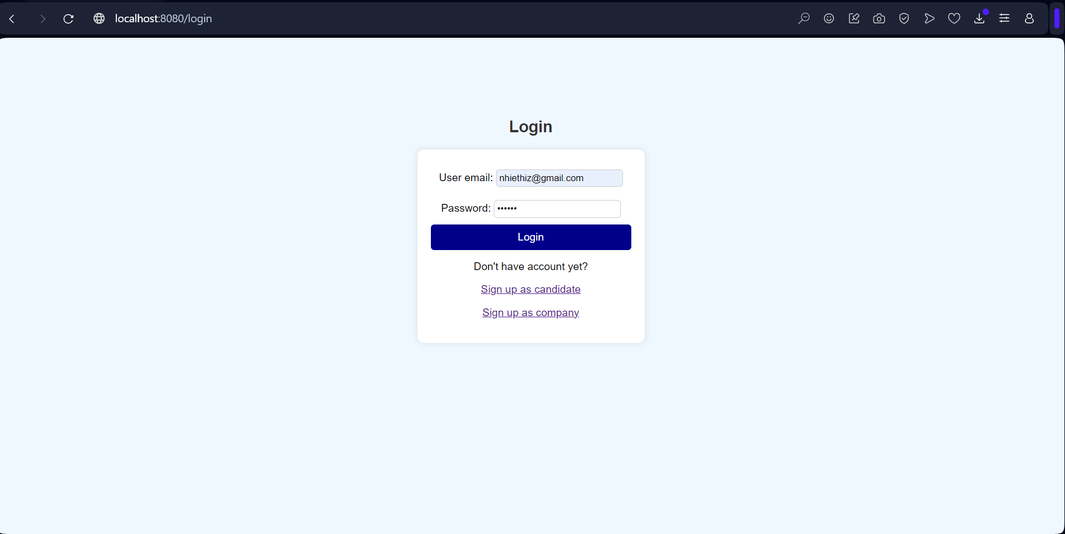

Hình Đăng nhập

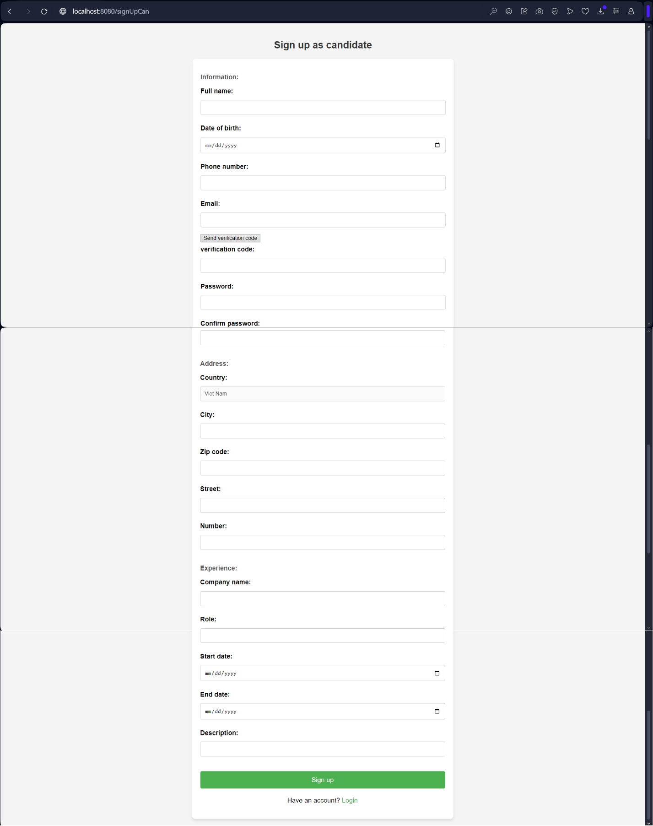

Hình Đăng ký ứng viên

* 1. **Đăng nhập với tư cách công ty**

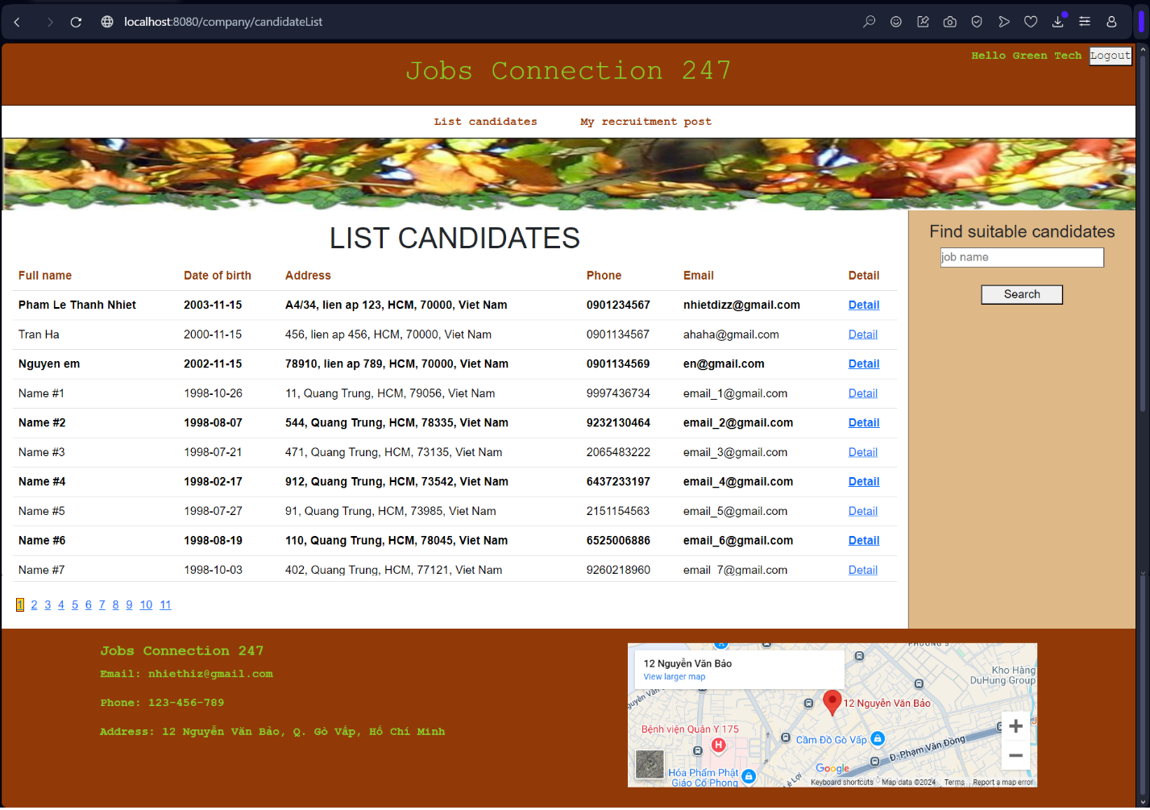

Hình Danh sách ứng viên

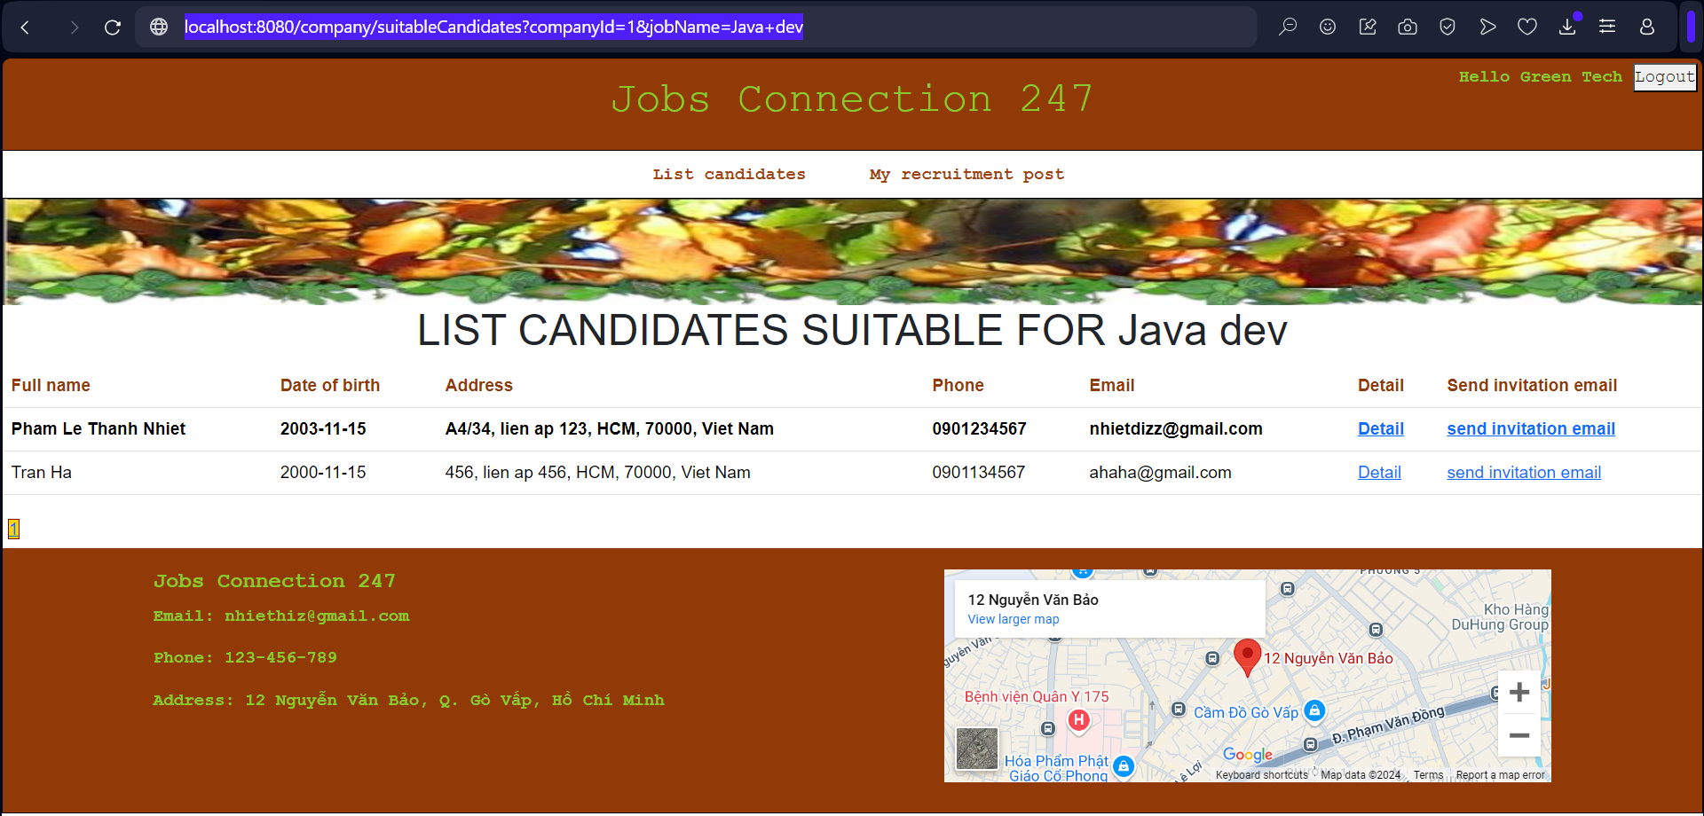

Hình Danh sách ứng viên phù hợp với công việc được chỉ định

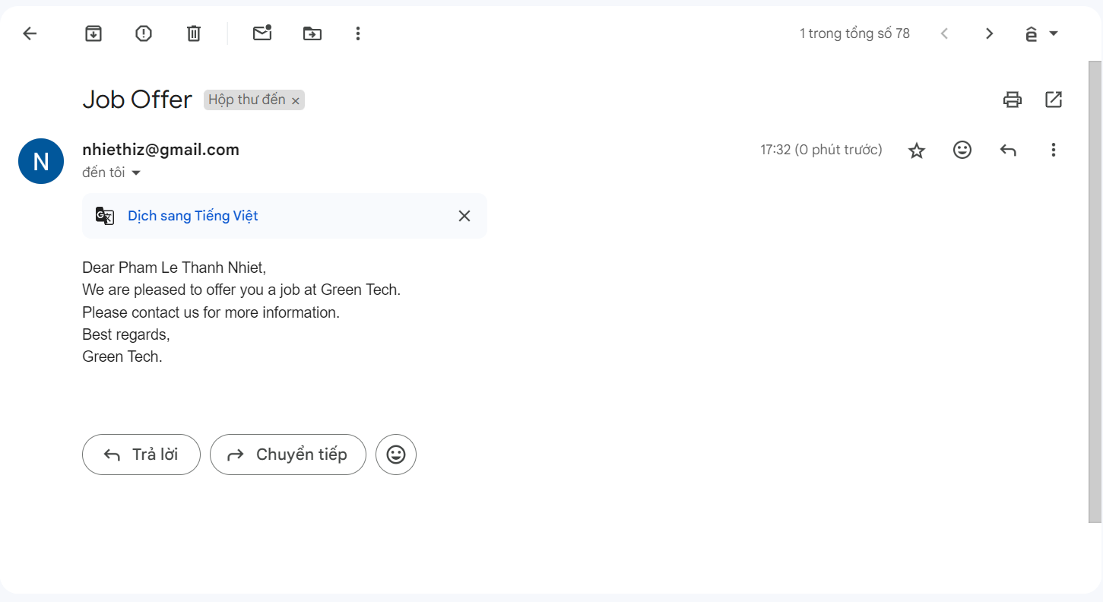

Hình Ứng viên nhận email

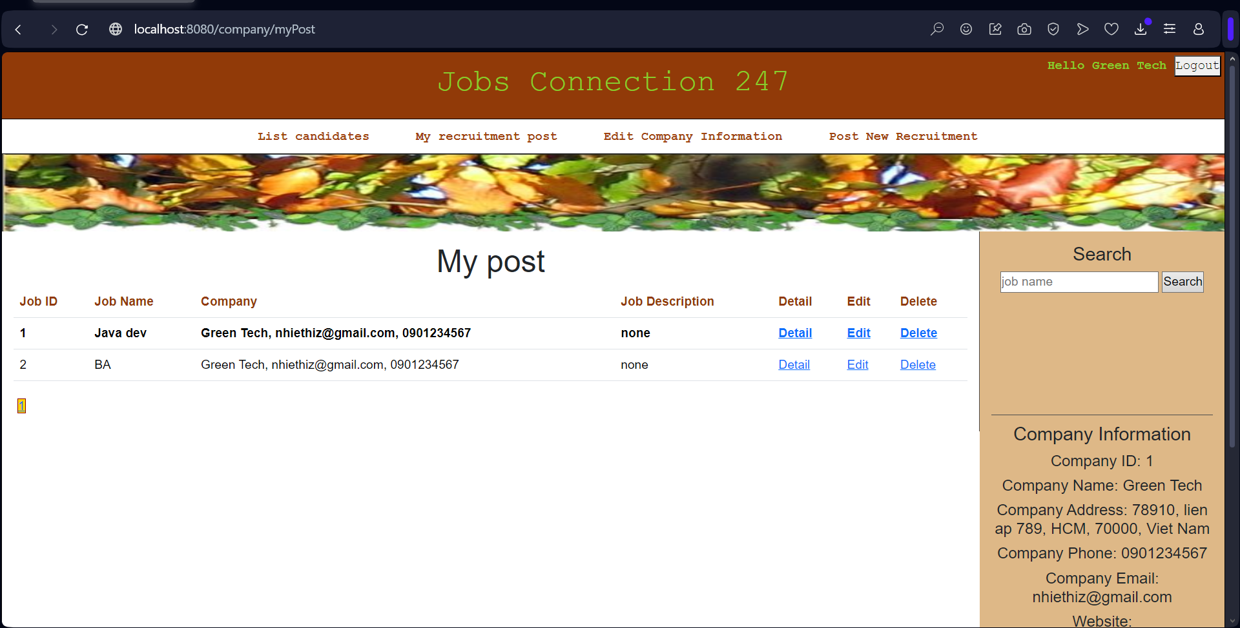

Hình Trang chứa các bài đăng tuyển dụng của công ty

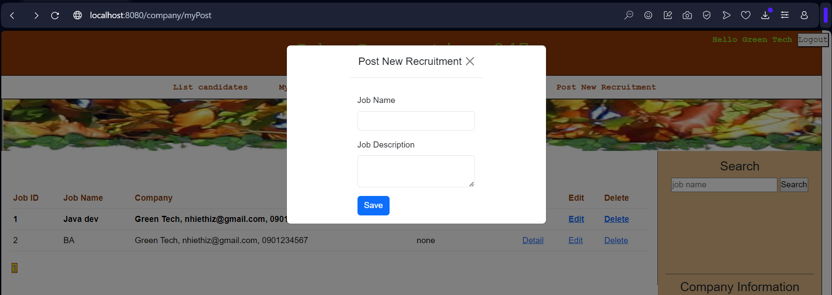

Hình Thêm tin tuyển dụng mới

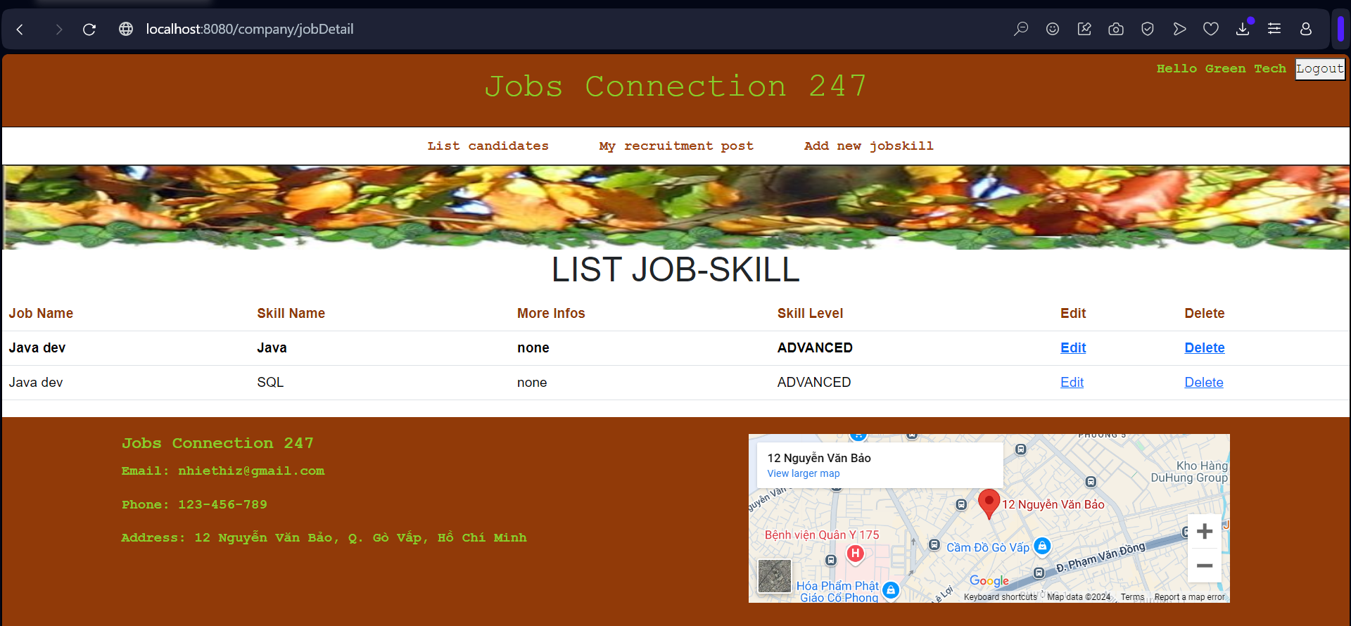

Hình Quản lý skill yêu cầu của công việc

* 1. **Đăng nhập với tư cách ứng viên**

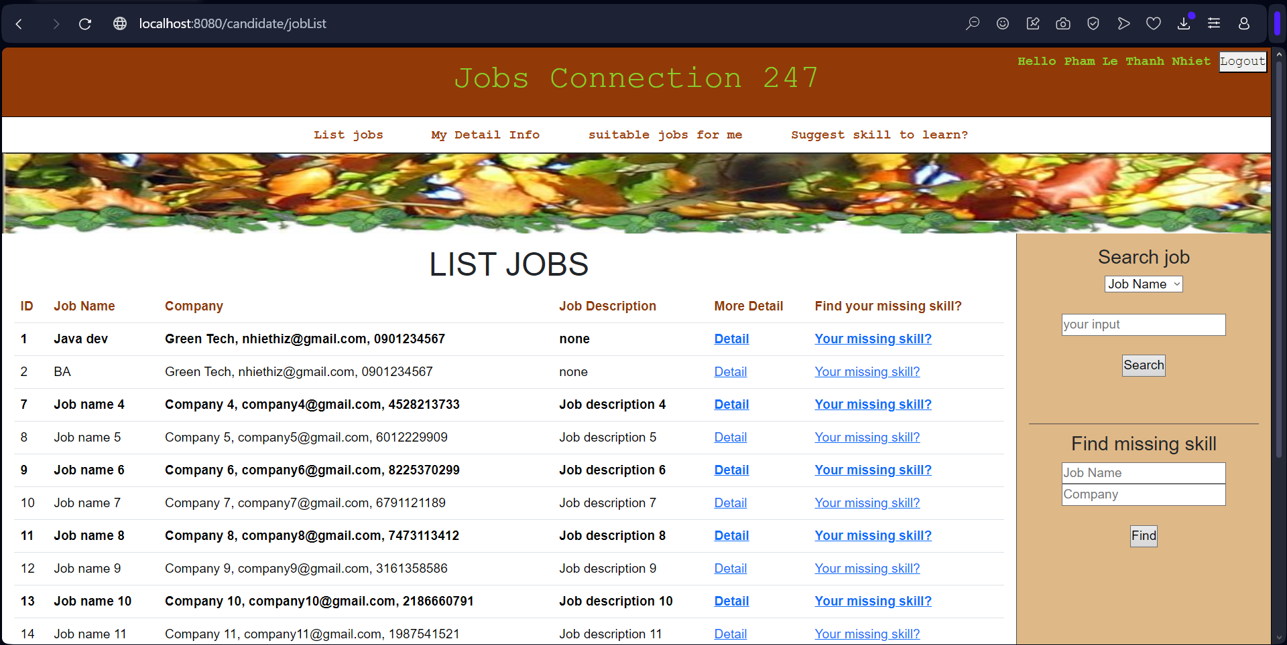

Hình Danh sách công việc - tin tuyển dụng

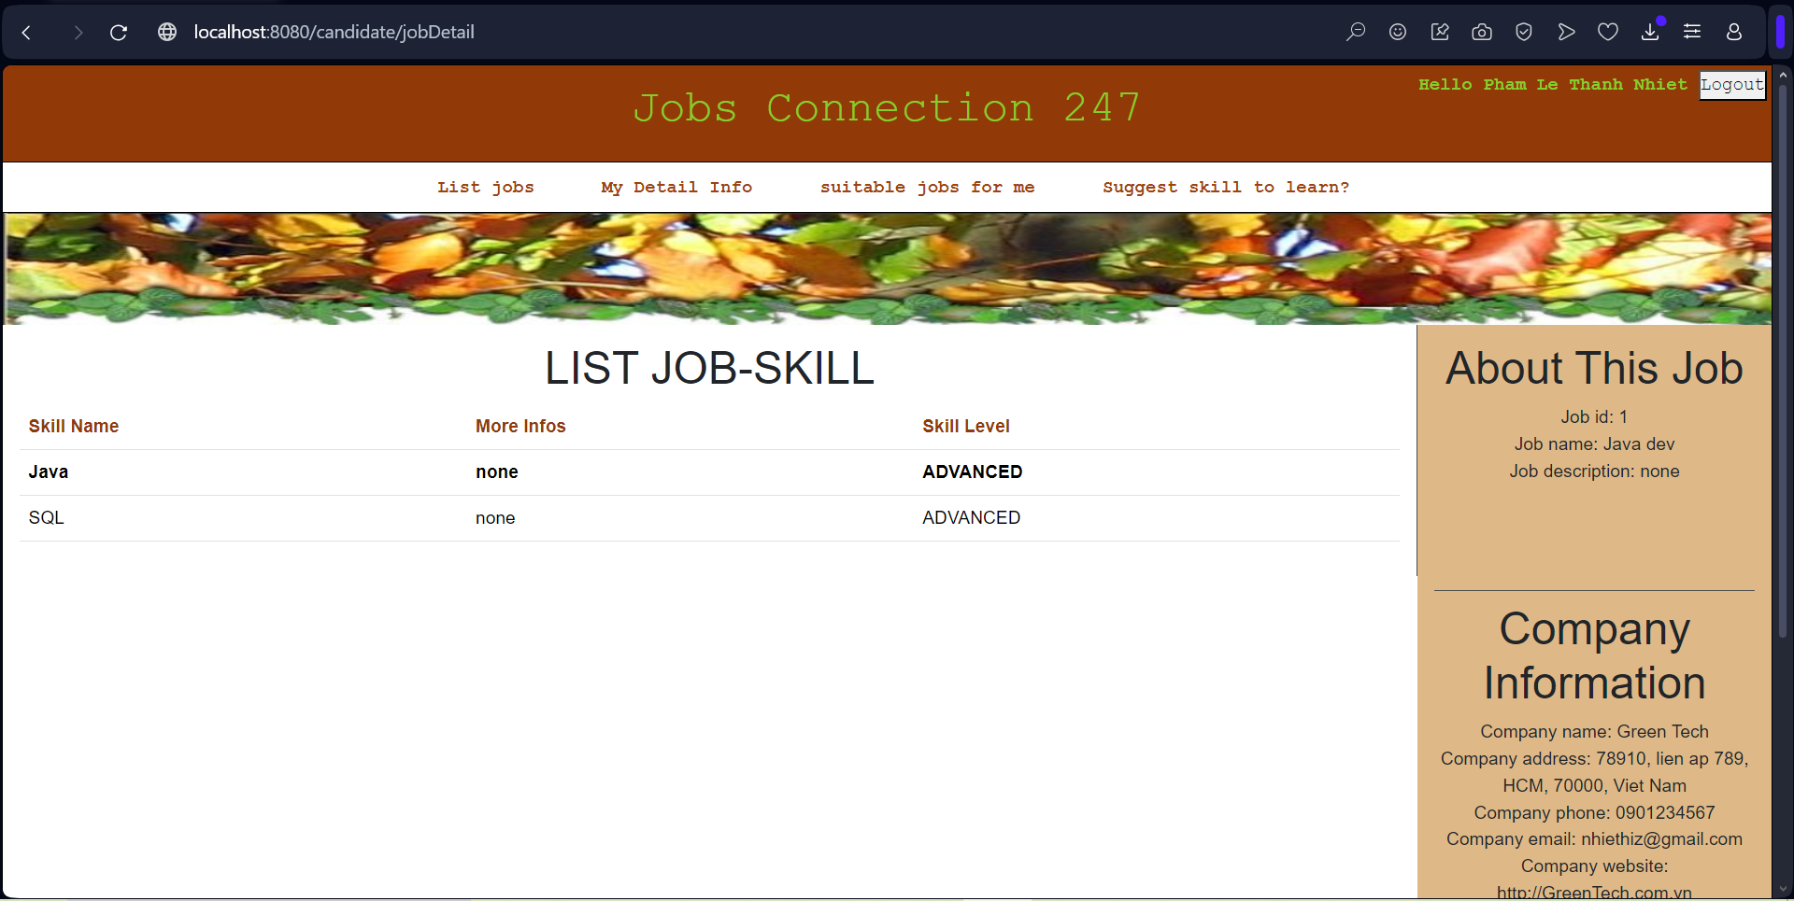

Hình Thông tin chi tiết của công việc đó

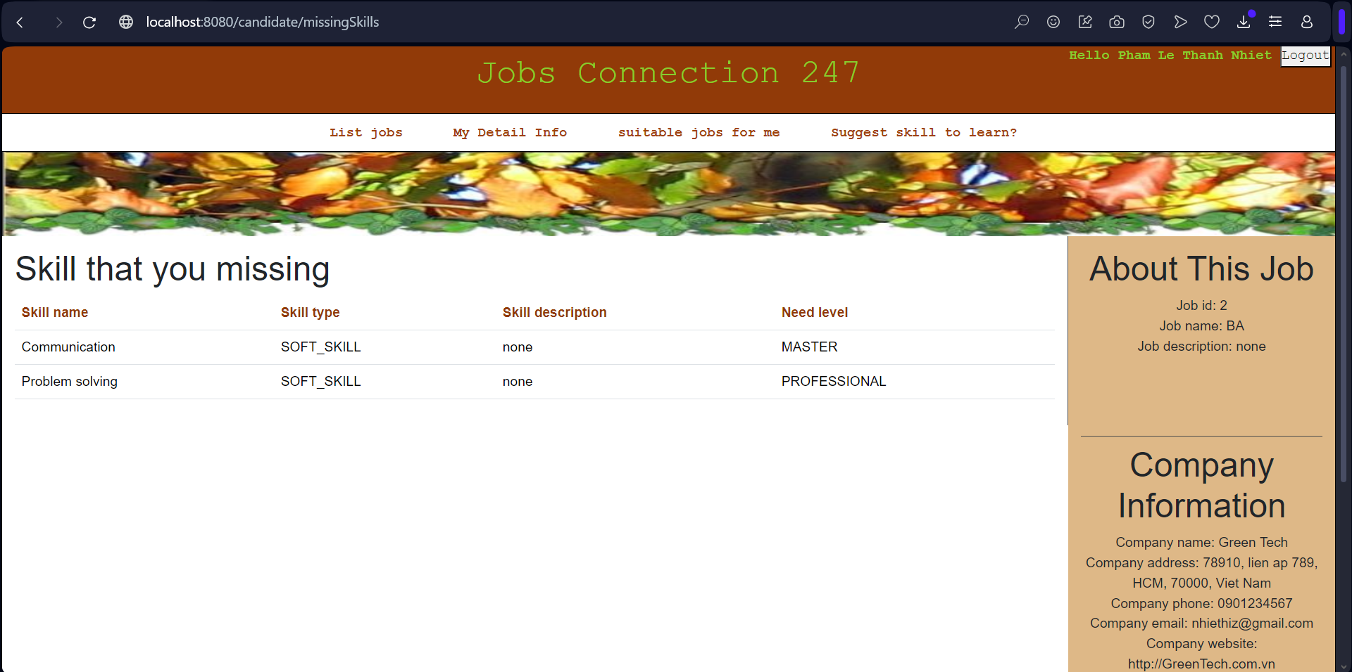

Hình Kĩ năng còn đang thiếu của ứng viên với một công việc được chỉ định

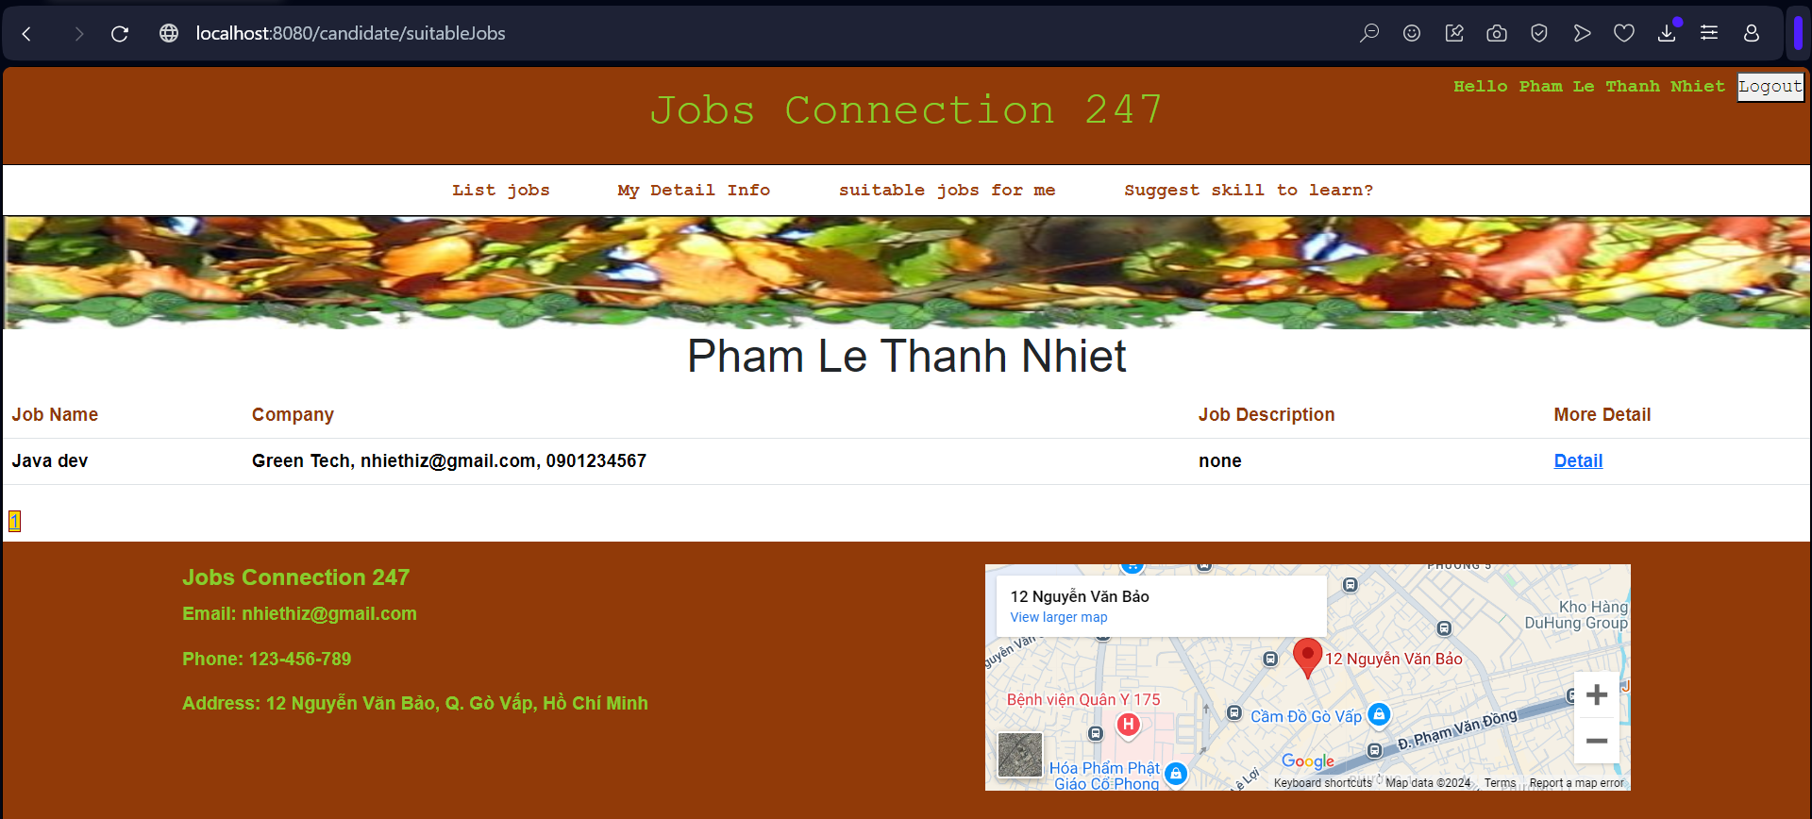

Hình Các công việc phù hợp với ứng viên

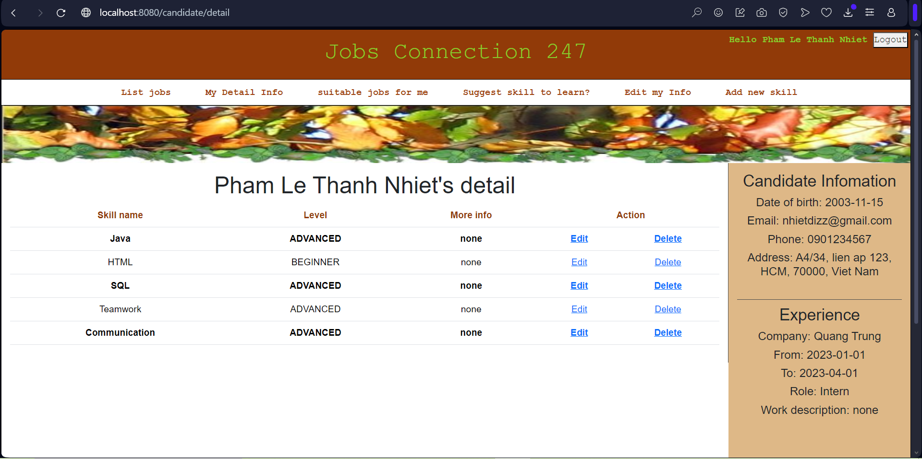

Hình Thông tin chi tiết của ứng viên

* 1. **Đăng nhập với tư cách admin**

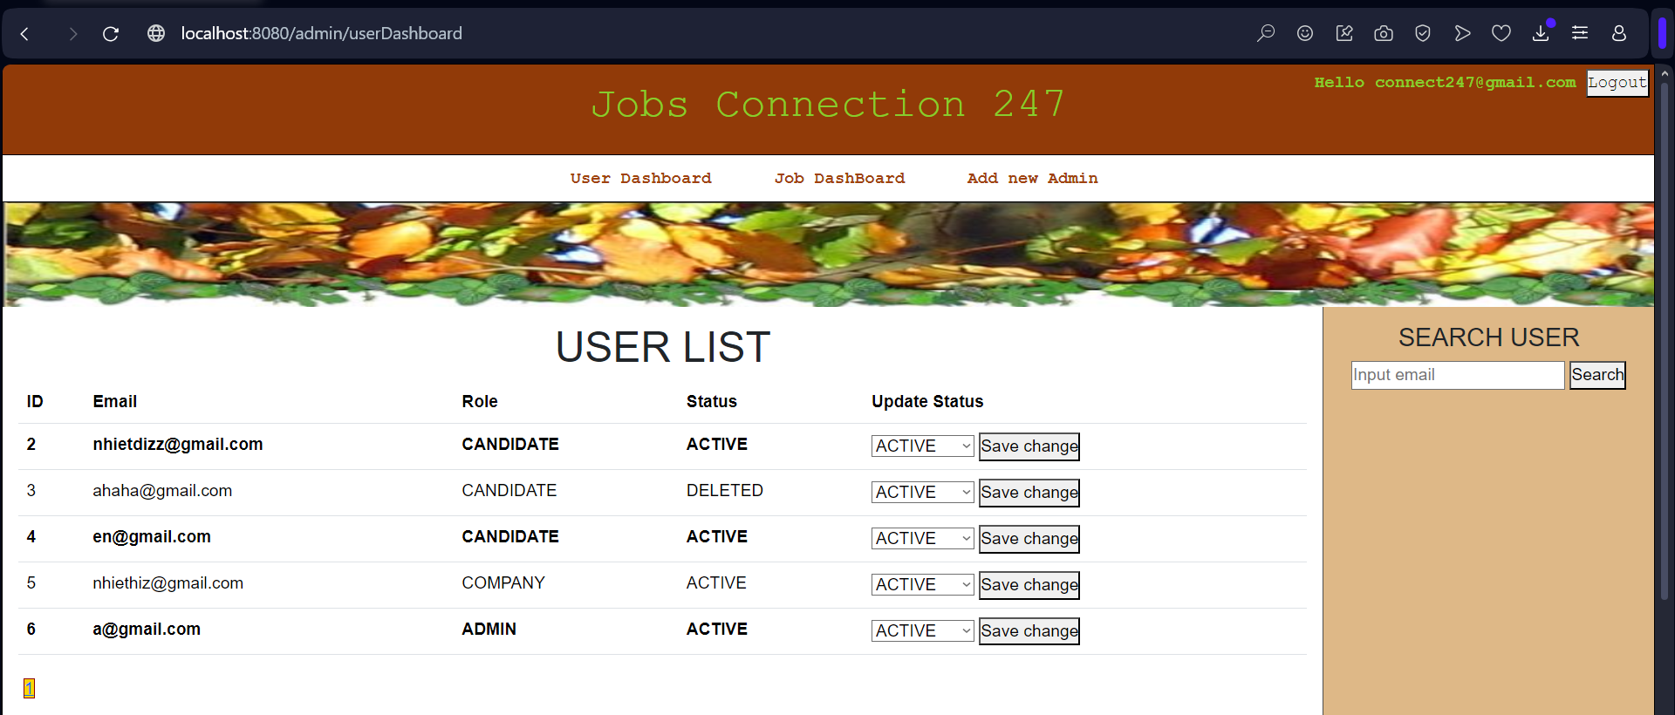

Hình Quản lý trạng thái user

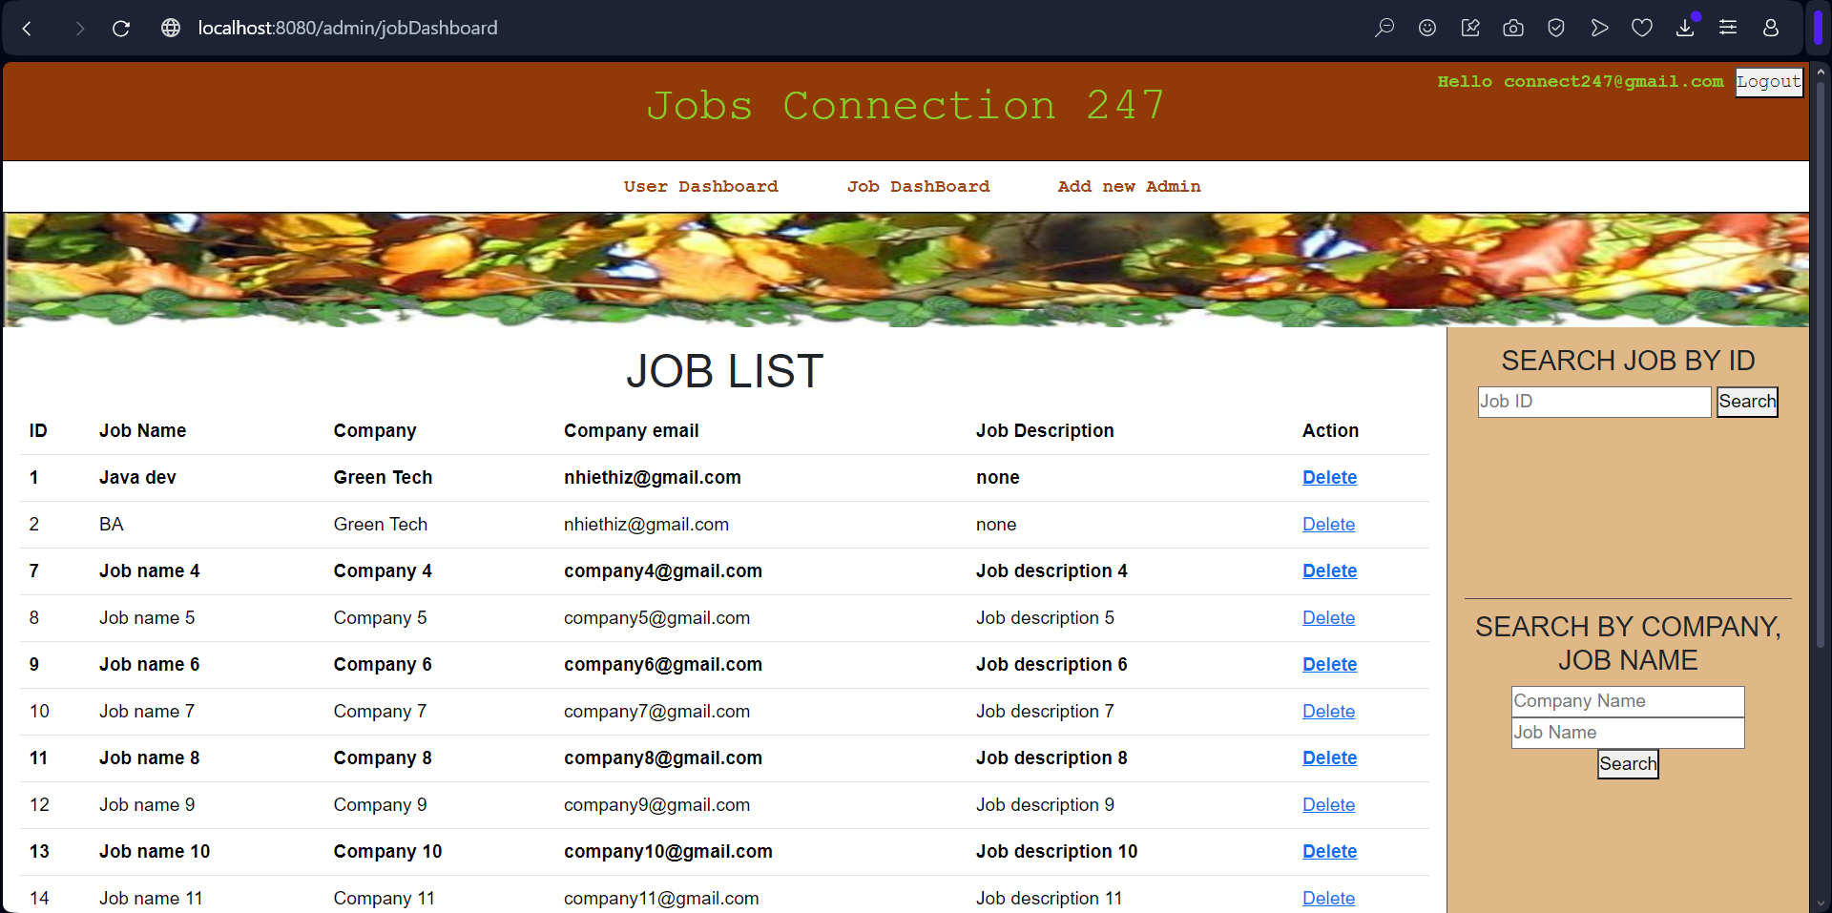

Hình Tìm kiếm và gỡ các công việc - tin tuyển dụng

1. **Mở rộng**
   1. **Xác minh thông tin đối với công ty khi đăng ký**

* Mục tiêu: tránh các đối tượng lừa đảo
* Hướng giải quyết:

+ Thêm field mã số thuế, giấy đăng ký kinh doanh (ảnh chụp) trong Company

+ Liên kết với cơ sở dữ liệu của các nền tảng, các cơ quan nhà nước chứa thông tin công ty, doanh nghiệp. Vd: Bộ Kế hoạch và đầu tư…

+ Chỉ chấp nhận email có tên miền của công ty. Vd: @example.com

* 1. **Đăng nhập**

Tích hợp thêm mã capcha

* 1. **Ứng viên**
* Hỗ trợ chức năng thêm nhiều experiences khi ứng viến đăng ký hoặc chỉnh sửa.
* Hỗ trợ chức năng xem thêm experiences ở thông tin chi tiết của ứng viên
* Đề xuất các công việc khi ứng viên log vào: Đề xuất các công việc mà ứng viên có thể quan tâm dựa vào kĩ năng, lịch sử tìm kiếm, địa chỉ của ứng viên.
  1. **Admin**

Thêm dasboard kĩ năng cho phép thêm mới, sửa các loại kĩ năng. Cho phép chuyển đổi trạng thái của kĩ năng đó là available hoặc unavailable.